Accéder à Toutatice

Cliquer sur « Je me connecte - j’accède à mon profil »

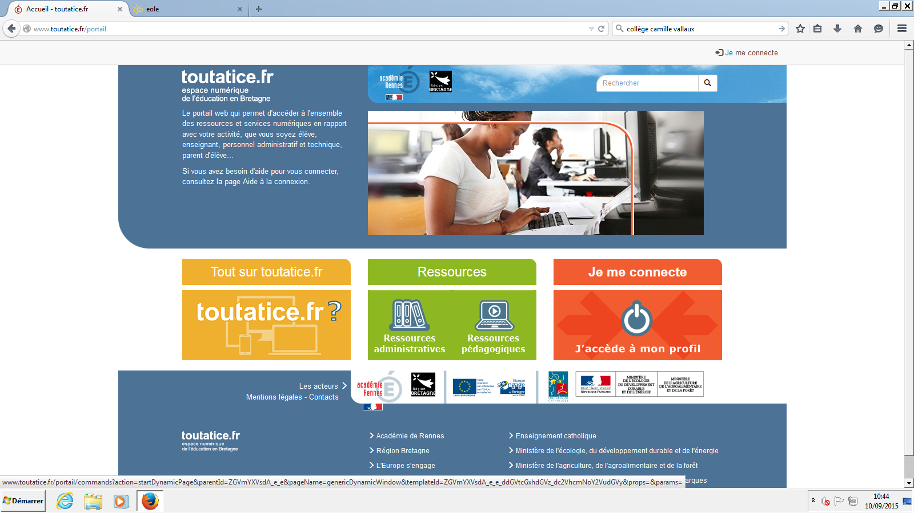

Choisir votre profil :

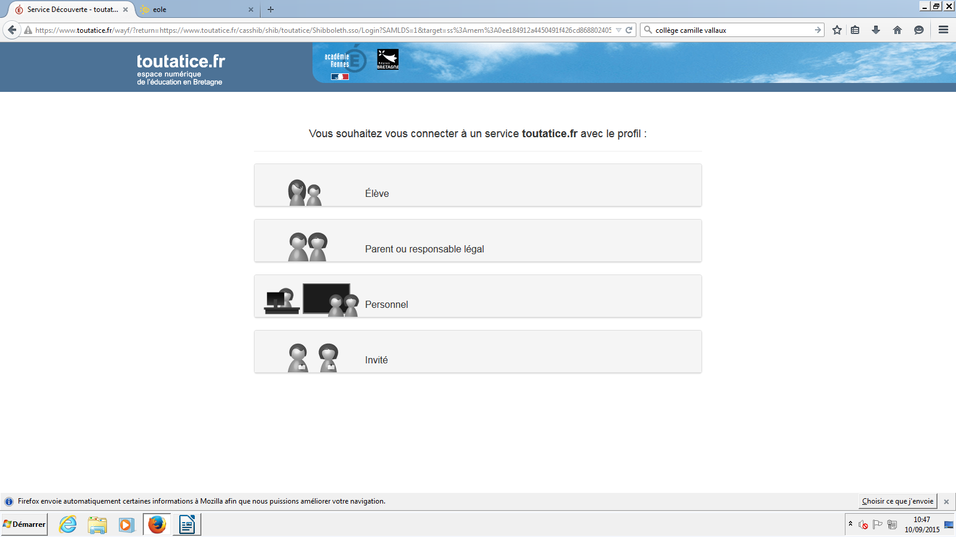

Elève :

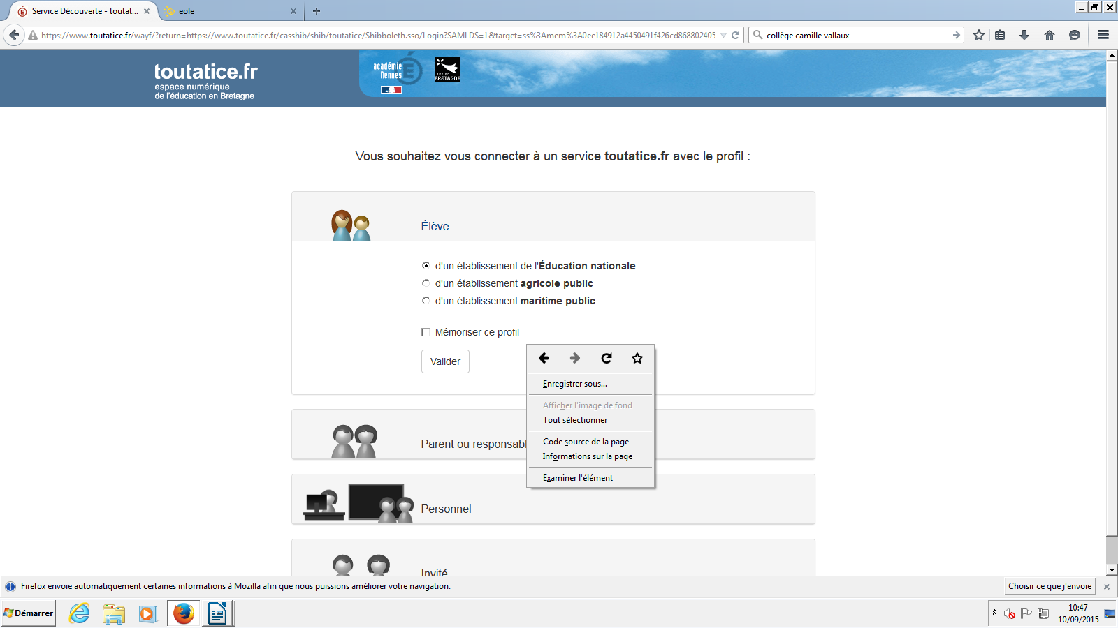

Parent :

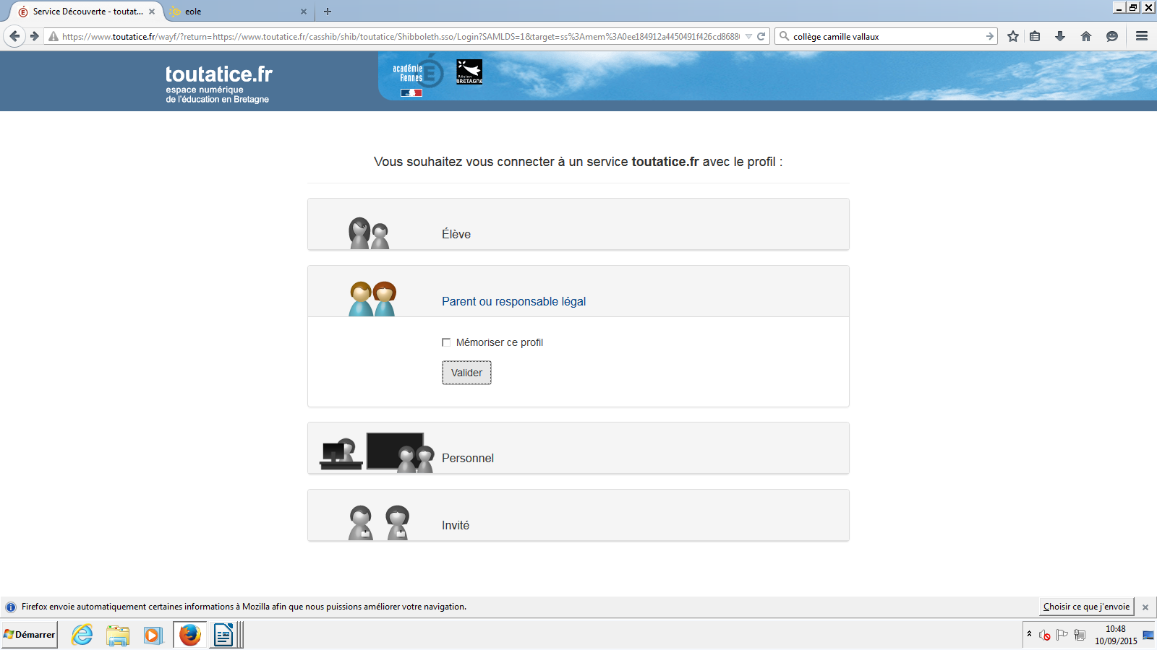

Entrez votre identifiant : prénom.nom
Votre mot de passe : date de naissance sous la forme jjmmaaa
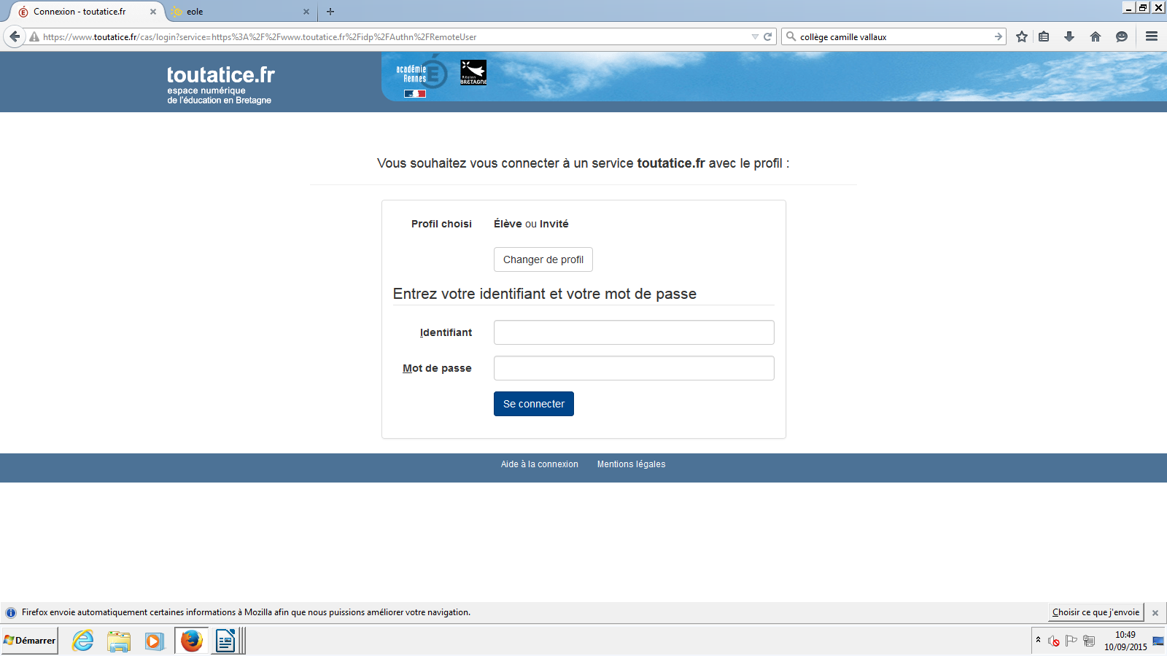

Choisissez L'espace scolarité du collège Camille Vallaux



